|  |  |  |  |  |  |
| --- | --- | --- | --- | --- | --- |
| МИНИСТЕРСТВО ТРАНСПОРТАРОССИЙСКОЙ ФЕДЕРАЦИИФЕДЕРАЛЬНОЕ ДОРОЖНОЕ АГЕНТСТВО (РОСАВТОДОР)  Бочкова ул., д. 4, Москва, 129085  Телефон: (495) 870-99-40, факс: (495) 870-97-13  E-mail: rad@fda.gov.ru, https://rosavtodor.gov.ru   |  |  |  | | --- | --- | --- | | «Image:RegDate» | № | «Image:RegNum» |   На № от |  | {{ company }}  {{ email }} |
|  |  |  |

|  |  |
| --- | --- |
| Выписка № | «Image:RegNum» |

из реестра выданных свидетельств об аттестации сил обеспечения

транспортной безопасности по состоянию на: «Image:RegDate» г.

**Федеральное дорожное агентство**

(наименование органа аттестации

1. Фамилия, имя, отчество (при наличии) лица, аттестованного в качестве работника сил обеспечения транспортной безопасности:

**{{ name }}**

1. Дата рождения лица, аттестованного в качестве работника сил обеспечения транспортной безопасности:

**{{ born_date }}**

1. Реестровый номер аттестации сил обеспечения транспортной безопасности:

**{{ attes_num }}**

1. Дата начала срока действия аттестации сил обеспечения транспортной безопасности:

**{{ start_date }}**

1. Дата истечения срока действия аттестации сил обеспечения транспортной безопасности:

**{{ stop_date }}**

1. Область аттестации, соответствующая сфере деятельности компетентного органа:

**дорожное хозяйство, автомобильный транспорт и городской наземный электрический транспорт**

1. Категория аттестации работника сил обеспечения транспортной безопасности:

**{{ a_class }}**

1. Полное наименование органа аттестации, принявшего решение об аттестации:

**Федеральное дорожное агентство**

1. Дата и номер принятого органом аттестации решения об аттестации:

**{{ start_date }} № {{ num }}**

1. Дата и номер решения органа аттестации об аннулировании аттестации:
2. Основания продления аттестации работника сил обеспечения транспортной безопасности, установленные Правительством Российской Федерации в соответствии с законодательством Российской Федерации:
3. Статус аттестации работника сил обеспечения транспортной безопасности:

**действует**

(действует, аннулирована, продлена, истек срок действия)

{{ podpis }}

|  |
| --- |
| «Initiator»  (495) 598-22-52, доб. 54-162 |

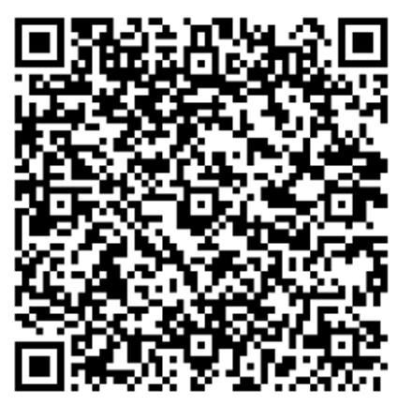

|  |
| --- |
| «Image:DigSignF2» |